

基于B/S架构的在线数独对战平台

详

细

设

计

说

明

书

课 程： 软件工程

题 目： OurSudoku

成 员： SE-2020-G02

软件(结构)设计说明(SDD)

说明：

1.《软件(结构)设计说明》(SDD)描述了计算机软件配置项(CSCI的设计。它描述了CSCI级设计决策、CSCI体系结构设计(概要设计)和实现该软件所需的详细设计。SDD可用接口设计说明IDD和数据库(顶层)设计说明DBDD加以补充。

2.SDD连同相关的IDD和DBDD是实现该软件的基础。向需方提供了设计的可视性，为软件支持提供了所需要的信息。

3.IDD和DBDD是否单独成册抑或与SDD合为一份资料视情况繁简而定。

|  |  |  |
| --- | --- | --- |
| 文件状态：  [ ] 草稿  [ ] 正式发布  [√] 正在修改 | 文件标识： | SE2020-G02-软件(结构)设计说明(SDD) |
| 当前版本： | 0.0.2 |
| 作者： | 刘羽佳、张鑫、潘言 |
| 完成日期： | 2020.12.10 |

版本历史

|  |  |  |  |  |
| --- | --- | --- | --- | --- |
| 版本 | 作者 | 审核人 | 起始日期 | 备注 |
| 0.0.1 | 张鑫 | 潘言 | 2020.12.5-12.8 | 初始化+大纲确定 |
| 0.0.2 | 张鑫 | 潘言 | 2020.12.8-12.10 | 模板修订 |
| 0.1.0 | 张鑫 | 张鑫 | 2020.12.25-2021.1.5 | 第二稿 |
|  |  |  |  |  |

目录

目录

软件(结构)设计说明(SDD) 2

目录 3

1引言 5

1.1标识 5

1.2系统概述 5

1.3文档概述 5

1.4基线 5

2引用文件 5

3 CSCI级设计决策 6

4 CSCI体系结构设计 7

4.1体系结构 7

4.1.1程序(模块)划分 7

4.1.2程序(模块)层次结构关系 8

4.2全局数据结构说明 9

4.2.1常量 9

4.2.2变量 10

4.2.3数据库 10

4.2.3.1 管理员信息表 10

4.3 CSCI部件 18

4.3.1 主页 18

4.3.2 登录注册 19

4.3.3 比赛模块 21

4.3.4 天梯排位模块 22

4.3.5 悬赏模块 23

4.3.6 练习模块 24

4.3.7 用户主页模块 26

4.4执行概念 28

4.5接口设计 32

4.5.1 登录注册 32

4.5.2 个人主页 33

4.5.3 比赛 35

4.5.4 悬赏 36

4.5.5 排名 36

5 CSCI详细设计 37

5.1用户主页 37

5.1.1 伪码 37

5.1.2 盒图 38

5.2 注册+登录 39

5.2.1 伪码 39

5.2.2 PAD图 39

5.3 管理 41

5.3.1 伪码 41

5.3.4 pad图 43

5.4 比赛 44

5.4.1 伪码 44

5.4.2 程序流程图 46

5.4.3 盒图 46

5.5 悬赏 48

5.5.1 伪码 48

5.5.2 程序流程图 49

5.6 排名 49

5.6.1 伪码 49

5.7 首页 50

5.7.1 pad图 50

6需求的可追踪性 50

7注解 52

附录 52

# 1引言

## 1.1标识

本文档适用于在线数独对战平台（OurSudoku），Beta1.0.0版本

## 1.2系统概述

本文档适用的工程：在线数独对战平台，Beta1.0.0版本

系统的名称：OurSudoku

产品所有权：浙大城市学院计算机与计算机科学学院软件工程专业软件工程课程G02小组

任务提出人：杨枨教授

用户：广大数独爱好者

开发方：软件工程课程小组成员

支持机构：浙大城市学院计算机与计算科学学院

## 1.3文档概述

本文档主要是为了对在线数独对战平台（OurSudoku）所撰写的详细设计说明书。该详细设计说明书包括对平台各个模块的功能，性能，输入项，输出项等书写规定。

本文档期望读者为开发人员，希望开发人员能通过该文档确定待开发的模块的具体内容和具体方法。如若其他人员阅读甚至引用，需征求小组组长的意见。

## 1.4基线

本文档基于软件需求规格说明(SRS)，系统(子系统)设计(结构设计)说明(SSDD)编写，部分内容及图表引用自前置文档。

本文档通过评审后，接下来应该进行实现阶段的代码清单以及并列的测试计划。

# 2引用文件

1. 张海藩,牟永敏.软件工程导论（第6版）[M].清华大学出版社:北京,2012年8月:35.
2. 计算机软件文档编制规范（GB/T 8657-2006），2006年3月14日发布，2006年7月1日实施.

# 3 CSCI级设计决策

a.接受的输入和产生的输出设计决策

TBD

b.输入或条件的行为设计决策

TBD

c.数据库设计决策

在本数据库中，数据库应能支持普通用户查看数独的题目信息（非答案信息）和普通用户非私密信息，如用户ID，用户性别，用户手机号等，但不能查看其他用户的密码等私密信息，为保证数独游戏的公平性，数据库不允许普通用户直接查看数独题目的答案，在用户经过前端的查看答案请求提交后，应给用户一个标识，标记该用户已经查看过某一题的答案了，在往后的随机推送题目的过程中就不应该给用户继续推送该题目。当然，普通用户不允许查看任何管理员用户的信息。对于管理员用户来说，管理员用户可以查看数据库中的所有信息，包括用户的密码和任意题目的答案，并在必要的时候对数据进行一定程度上的修改，但禁止管理员修改用户的密码。

在用户输入查询的信息时，如果查询的格式不符合数据库的查询规则，如想查找题号，但用户输入了“abcde”这种字符串，而不是一串数字，系统会首先判定这不是一个合法的输入，并将错误信息返回给用户。每一个用户合法的输入都会通过MySQL中的select语句来进行查询，在使用Java编写的后端程序中返回给后端程序一个ResultSet形式的返回值，后端程序可以通过ResultSet中的next方法来遍历该ResultSet，由于当采用left out join、right out join等多表查询语句时，会大大降低数据库查询的速度，所以在非必要时刻尽量避免多表查询操作，以提高效率。

d.安全性方法

TBD

e.其他设计决策

无

|  |  |  |
| --- | --- | --- |
| 一级标识符 | 二级标识符 | 功能内容 |
| 主页 | 主页 | 敲入网站名后看到的网站主页 |
| 登录注册 | 登录 | 用户登录页面 |
| 注册 | 用户注册页面 |
| 比赛模块 | 难度选择 | 根据难度选择比赛房间 |
| 我的比赛 | 包含三种状态的比赛：正在进行中，待开始，已结束 |
| 天梯排位模块 | 天梯排位 | 天梯排位的展示页面 |
| 悬赏模块 | 接悬赏 | 待解决的悬赏题目汇总页面 |
| 发布悬赏 | 发布悬赏的页面 |
| 练习模块 | 题目难度选择 | 根据题目难度划分的题目汇总页面 |
| 解题 | 数独的解题界面 |
| 题解 | 数独题解信息页面 |
| 用户主页模块 | 用户主页（自己） | 用户看到的自己的信息的页面 |
| 用户主页（他人） | 用户看到的他人的信息的页面 |
| 管理员页面 | 管理员对网站各种信息进行管理的页面 |

# 4 CSCI体系结构设计

## 4.1体系结构

### 4.1.1程序(模块)划分

表 1为各个模块及其下属子页面的表格展示。

|  |  |
| --- | --- |
| 模块 | 子页面 |
| 主页 | 主页 |
| 登录注册 | 登录 |
| 注册 |
| 比赛模块 | 难度选择 |
| 我的比赛 |
| 天梯排位模块 | 天梯排位 |
| 悬赏模块 | 接悬赏 |
| 发布悬赏 |
| 练习模块 | 题目难度选择 |
| 解题 |
| 题解 |
| 用户主页模块 | 用户主页（自己） |
| 用户主页（他人） |
| 管理员页面 |

### 4.1.2程序(模块)层次结构关系

本系统大致分为五个模块以及一个用户系统，具体见图 1。其中五个功模块有题目练习模块，天梯排位模块，在线对战模块，数独解法分享模块以及题目管理模块，同时还有一个用户管理系统。

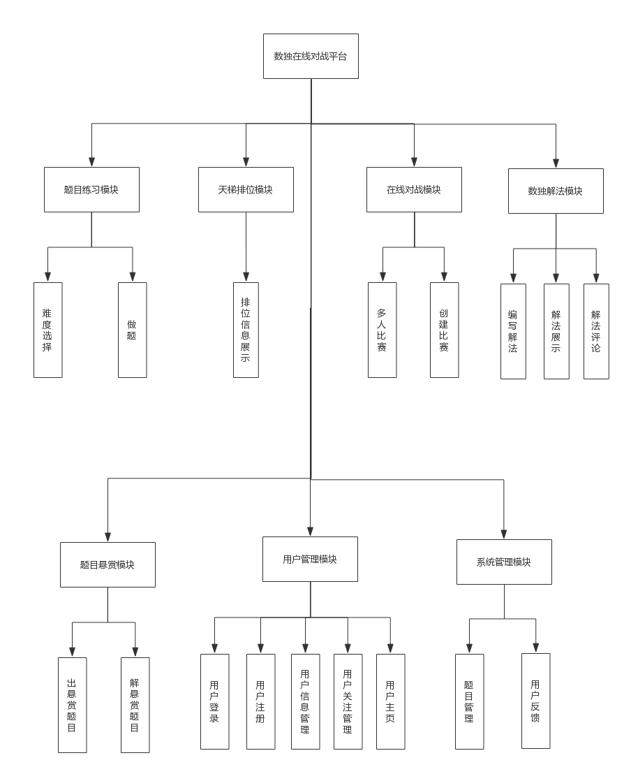

图 1

## 4.2全局数据结构说明

### 4.2.1常量

1.题目：

题号

题面

答案

2.解法

内容

### 4.2.2变量

1.用户

密码

平均用时

等级

头像

2.管理员

密码

### 4.2.3数据库

### 4.2.3.1 管理员信息表

|  |
| --- |
| 表名：Admin  中文名：管理员  字段组成：Admin_ID + Admin_pwd  关联表：无  备注：用来储存管理员的登录信息，由于管理员拥有所有权限，所以该表不存在任何关联表，即任何表都可被管理员控制 |

|  |
| --- |
| 字段名：Admin_ID  中文名：管理员ID  所属表格：Admin  数据类型：变长字符串  数据长度：40  数据范围：‘A’+纯数字  默认值：无  允许非空：不允许  自动递增：否  是否为主键：是  是否为外键：否  备注：管理员登录的唯一凭证，系统默认存在管理员admin，此后的所有管理员添加需通过已有管理员创建 |

|  |
| --- |
| 字段名：Admin_pwd  中文名：管理员密码  所属表格：Admin  数据类型：变长字符串  数据长度：40  数据范围：仅包含大小写字母和数字  默认值：无  允许非空：不允许  自动递增：否  是否为主键：否  是否为外键：否  备注：每一个管理员ID对应一个密码，可重复，每个密码在数据库中通过MD5的方式进行加密 |

#### 4.2.3.2 博客信息表

|  |
| --- |
| 表名：Blogs  中文名：博客  字段组成：User_ID + Problem_ID + Blog_path  关联表：Problem, User  备注：该表用来储存某个用户为某个题目写的题解博客，一个用户可以对一道题目写多个题解，一道题目也能由多个用户提供题解 |

|  |
| --- |
| 字段名：User_ID  中文名：用户ID  所属表格：Blogs  数据类型：变长字符串  数据长度：40  数据范围：‘U’+纯数字  默认值：无  允许非空：否  自动递增：否  是否为主键：否  是否为外键：是  备注：表明此博客的所属用户，一个用户可以拥有多篇题解博客，所以User_ID作为外键是可以重复的 |

|  |
| --- |
| 字段名：Problem_ID  中文名：题目ID  所属表格：Blogs  数据类型：变长字符串  数据长度：40  数据范围：’P’+纯数字  默认值：无  允许非空：否  自动递增：否  是否为主键：否  是否为外键：是  备注：表明此博客的对应题目，一个题目可以由多个用户提供题解，所以Problem_ID作为外键是可以重复的 |

|  |
| --- |
| 字段名：Blog_path  中文名：博客储存路径  所属表格：Blogs  数据类型：变长字符串  数据长度：2048  数据范围：合法且存在的路径  默认值：无  允许非空：否  自动递增：否  是否为主键：否  是否为外键：否  备注：储存博客内容的路径，由于纯文字的描述可能会导致其他用户很难理解，所以博客内容以.md文档的形式储存，且将路径储存在数据库中 |

#### 4.2.3.3 用户信息表

|  |
| --- |
| 表名：User  中文名：用户  字段组成：User_ID + User_pwd + User_level + User_profile-photo + User_avetime + User_age + User_nickname + User_sex + User_education  关联表：Blogs, Problem, User  备注：该表储存用户的所有信息，但有些信息是为了完善用户的个人信息的附加信息，所以可以不填 |

|  |
| --- |
| 字段名：User_ID  中文名：用户ID  所属表格：User  数据类型：变长字符串  数据长度：40  数据范围：’U’+纯数字  默认值：无  允许非空：否  自动递增：否  是否为主键：是  是否为外键：否  备注：用户登录的唯一凭证，此项由系统自动生成不定长的纯数字字符串，并不可被用户修改 |

|  |
| --- |
| 字段名：User_pwd  中文名：用户密码  所属表格：User  数据类型：变长字符串  数据长度：40  数据范围：仅包含大小写字母和数字  默认值：无  允许非空：否  自动递增：否  是否为主键：否  是否为外键：否  备注：每一个用户ID对应一个密码，可重复，每个密码在数据库中通过MD5的方式进行加密 |

|  |
| --- |
| 字段名：User_level  中文名：用户段位  所属表格：User  数据类型：整数  数据长度：32  数据范围：1~9  默认值：1  允许非空：是  自动递增：否  是否为主键：否  是否为外键：否  备注：用户的目前段位，初始化为1，用户可以按照后续的天梯排位规则进行天梯赛从而提升自己的段位 |

|  |
| --- |
| 字段名：User_profile-photo  中文名：用户头像  所属表格：User  数据类型：图片  数据长度：4G  默认值：无  允许非空：是  自动递增：否  是否为主键：否  是否为外键：否  备注：用户展示个人信息的部分，此项为非必要项，若用户尚未上传头像，则默认使用空白图片作为头像 |

|  |
| --- |
| 字段名：User_avetime  中文名：用户平均用时  所属表格：User  数据类型：浮点数  数据长度：32  数据范围：0~300  默认值：0  允许非空：否  自动递增：否  是否为主键：否  是否为外键：否  备注：该项仅统计题目符合用户当前段位的题目信息，用户每次进行天梯赛之后会重新进行计算，此处仅记录用时的分钟数 |

|  |
| --- |
| 字段名：User_age  中文名：用户年龄  所属表格：User  数据类型：整数  数据长度：32  数据范围：0~120  默认值：无  允许非空：是  自动递增：否  是否为主键：否  是否为外键：否  备注：此项作为用户信息调查，为非必要项，用户可根据自己的情况选择填写，若未填写，则不计入用户信息统计 |

|  |
| --- |
| 字段名：User_nickname  中文名：用户昵称  所属表格：User  数据类型：变长字符串  数据长度：40  数据范围：仅包含大小写字母、数字和下划线  默认值：无  允许非空：是  自动递增：否  是否为主键：否  是否为外键：否  备注：此昵称可由用户个性化设置，在不违反规定（不包含色情、暴力、反动言论）的情况下可随意更改 |

|  |
| --- |
| 字段名：User_sex  中文名：用户性别  所属表格：User  数据类型：布尔  数据长度：1  数据范围：true（表示男）、false（表示女）  默认值：无  允许非空：是  自动递增：否  是否为主键：否  是否为外键：否  备注：此项作为用户信息调查，为非必要项，用户可根据自己的情况选择填写，若未填写，则不计入用户信息统计 |

|  |
| --- |
| 字段名：User_education  中文名：用户学历  所属表格：User  数据类型：变长字符串  数据长度：40  数据范围：小学、初中、高中、大专、本科、研究生、博士、已工作、其他  默认值：无  允许非空：是  自动递增：否  是否为主键：否  是否为外键：否  备注：此项作为用户信息调查，为非必要项，用户可根据自己的情况选择填写，若未填写，则不计入用户信息统计 |

#### 4.2.3.4 数独题面信息表

|  |
| --- |
| 表名：Problem  中文名：题目  字段组成：Problem_ID + Problem_level + Problem_path + Problem_ans + Problem_solved  关联表：Blogs, User  备注：该表储存所有题目的信息，每个题目与一条题目表中的信息一一对应，可通过Problem_ID查找 |

|  |
| --- |
| 字段名：Problem_ID  中文名：题目ID  所属表格：Problem  数据类型：变长字符串  数据长度：40  数据限制：’P’+纯数字  默认值：无  允许非空：否  自动递增：否  是否为主键：是  是否为外键：否  备注：题目的唯一识别标志，由系统自动生成，不可被管理员修改，管理员可以删除题目但题目ID不会因此改变 |

|  |
| --- |
| 字段名：Problem_level  中文名：题目难度  所属表格：Problem  数据类型：整数  数据长度：32  数据范围：1~9  默认值：无  允许非空：否  自动递增：否  是否为主键：否  是否为外键：否  备注：与用户的段位一样分为9级，1级最低，9级最高，且题目难度固定，无法被管理员修改 |

|  |
| --- |
| 字段名：Problem_path  中文名：题目储存路径  所属表格：Problem  数据类型：变长字符串  数据长度：2048  数据限制：合法并存在的路径  默认值：无  允许非空：否  自动递增：否  是否为主键：否  是否为外键：否  备注：储存题目的信息，由于题目不只是经典数独，还有杀手数独、数比数独等种类，需要保存除了数字位置之外的数据，所以通过路径来查找 |

|  |
| --- |
| 字段名：Problem_ans  中文名：题目答案储存路径  所属表格：Problem  数据类型：变长字符串  数据长度：2048  数据限制：合法并存在的路径  默认值：无  允许非空：否  自动递增：否  是否为主键：否  是否为外键：否  备注：储存题目的答案，与题目一一对应，答案由dancing link算法计算出，命名方面应遵循与题目文档名称一样的格式 |
| 字段名：Problem_solved  中文名：问题是否被解决  所属表格：Problem  数据类型：布尔  数据长度：1  数据范围：true、false  默认值：false  允许非空：是  自动递增：否  是否为主键：否  是否为外键：否  备注：主要用于标记悬赏题目是否已被解出，由用户提交的悬赏题目默认值为false，系统内置的题目默认值为true |

## 4.3 CSCI部件

### 4.3.1 主页

a.组成

主页页面包含导航栏，数独介绍，悬赏题面缩略，每日一题，天梯排位，比赛缩略，底栏。

b.用途

平台主页，用户可以通过本页面去往平台的所有页面。

c.开发类型

网页

d.资源

1）系统级资源

服务器

2）数据资源

悬赏题面信息，每日一题题面详细信息，天梯排位信息，房间缩略信息

3）特殊情况

无

4）度量

无

5）评估

TBD

### 4.3.2 登录注册

#### 4.3.2.1 登录

a.组成

导航栏，用户名输入信息框，用户密码输入信息框，状态记录悬赏，登录按钮，注册用户入口，忘记密码入口，底栏

b.用途

平台登录页，用户可以通过该页面登录上自己的账号进行比赛等活动。

c.开发类型

网页

d.资源

1）系统级资源

服务器

2）数据资源

无

3）特殊情况

需浏览器提供用户的登录信息

4）度量

无

5）评估

TBD

#### 4.3.2.2 注册

a.组成

导航栏，用户名输入信息框，用户手机号输入信息框，用户密码输入信息框，用户确认密码输入信息框，用户服务协议勾选框，注册按钮，登录入口，底栏

b.用途

平台注册页，用户可以通过该页面注册信息，进而拥有在该平台的账号等信息，方便以后在平台进行比赛等活动

c.开发类型

网页

d.资源

1）系统级资源

服务器

2）数据资源

无

3）特殊情况

需浏览器提供用户的注册信息

4）度量

无

5）评估

TBD

### 4.3.3 比赛模块

#### 4.3.3.1 难度选择

a.组成

导航栏，难度选择栏，比赛信息栏，底栏

b.用途

平台比赛页，用户可以通过该页面选择想参加的比赛，加入比赛

c.开发类型

网页

d.资源

1）系统级资源

服务器

2）数据资源

有关比赛的详细信息

3）特殊情况

TBD

4）度量

无

5）评估

TBD

#### 4.3.3.1 我的比赛

a.组成

导航栏，我的比赛相关选项栏，我的比赛相关信息展示框，底栏

b.用途

平台我的比赛页面，用户可以在此页面寻找到和自己有关的所有比赛信息，比赛状态有比赛中，待开始，已结束三种状态

c.开发类型

网页

d.资源

1）系统级资源

服务器

2）数据资源

有关比赛的详细信息

3）特殊情况

TBD

4）度量

无

5）评估

TBD

### 4.3.4 天梯排位模块

#### 4.3.4.1 天梯排位

a.组成

导航栏，天梯排位信息，底栏

b.用途

平台天梯排位页面，网站内置天梯排位算法，根据等级，正答率和平均解题时长算出一个积分，根据积分多少进行排位

c.开发类型

网页

d.资源

1）系统级资源

服务器

2）数据资源

有关天梯排位的详细信息

3）特殊情况

TBD

4）度量

无

5）评估

TBD

### 4.3.5 悬赏模块

#### 4.3.5.1 接悬赏页面

a.组成

导航栏，悬赏状态选择栏，题面信息简略信息，底栏

b.用途

平台悬赏模块，用户可以在此做悬赏，得到悬赏币。

c.开发类型

网页

d.资源

1）系统级资源

服务器

2）数据资源

有关悬赏题面的详细信息

3）特殊情况

TBD

4）度量

无

5）评估

TBD

#### 4.3.5.2 发布悬赏页面

a.组成

TBD

b.用途

平台发布悬赏模块，用户可以把自己不会写的题发布在此，让高手玩家帮自己做出来并写出解法。

c.开发类型

网页

d.资源

1）系统级资源

服务器

2）数据资源

无

3）特殊情况

TBD

4）度量

无

5）评估

TBD

### 4.3.6 练习模块

#### 4.3.6.1 题面难度选择

a.组成

导航栏，题面难度选择栏，题面信息简略信息，底栏

b.用途

平台练习模块，用户可以在这个页面选不同难度的数独题练习

c.开发类型

网页

d.资源

1）系统级资源

服务器

2）数据资源

有关不同难度题面的详细信息

3）特殊情况

TBD

4）度量

无

5）评估

TBD

#### 4.3.6.2 解题页面

a.组成

导航栏，题面信息栏，做题模块，通过信息列表，底栏

b.用途

平台做题模块，用户通过页面做题

c.开发类型

网页

d.资源

1）系统级资源

服务器

2）数据资源

有关某道题题面的详细信息

3）特殊情况

TBD

4）度量

无

5）评估

TBD

#### 4.3.6.3 题解页面

a.组成

导航栏，解题信息，题面，题解评论，其他解法缩略，底栏

b.用途

平台解法分享模块，用户做过题后可以在该页面查看其他人的解法或者自己写解法分享出来

c.开发类型

网页

d.资源

1）系统级资源

服务器

2）数据资源

有关某道题题解及评论的详细信息

3）特殊情况

TBD

4）度量

无

5）评估

TBD

### 4.3.7 用户主页模块

#### 4.3.7.1 用户主页（自己）

a.组成

导航栏，用户个人信息，我的相关信息栏，对应信息展示模块，底栏

b.用途

平台用户个人主页页面，该页面有用户的相关信息，以及我的解法、我的收藏、我的点赞、我的比赛和我的信息。用户可以在该页面查看到自己的解法等其他信息。

c.开发类型

网页

d.资源

1）系统级资源

服务器

2）数据资源

有关某位用户的解法等全部详细信息

3）特殊情况

TBD

4）度量

无

5）评估

TBD

#### 4.3.7.2 用户主页（别人）

a.组成

导航栏，用户个人信息，Ta的相关信息栏，对应信息展示模块，底栏

b.用途

平台用户个人页面，其他人观看到的，可以在这个页面看到用户写过的解法，参加过的比赛等信息

c.开发类型

网页

d.资源

1）系统级资源

服务器

2）数据资源

有关某位用户的解法等全部详细信息

3）特殊情况

TBD

4）度量

无

5）评估

TBD

#### 4.3.7.3 管理员页面

a.组成

导航栏，相关管理栏，相关管理具体信息及操作，底栏

b.用途

平台管理员页面，管理员通过该页面对平台的用户、题面、解法等进行审核，具有对该数据的相关操作的权限

c.开发类型

网页

d.资源

1）系统级资源

服务器

2）数据资源

有关平台的全部信息

3）特殊情况

TBD

4）度量

无

5）评估

TBD

## 4.4执行概念

图 2为整个系统的状态转换图，该图表示了主页以及其他模块页面之间的切换关系以及各个模块页面的的页面内容及转换。

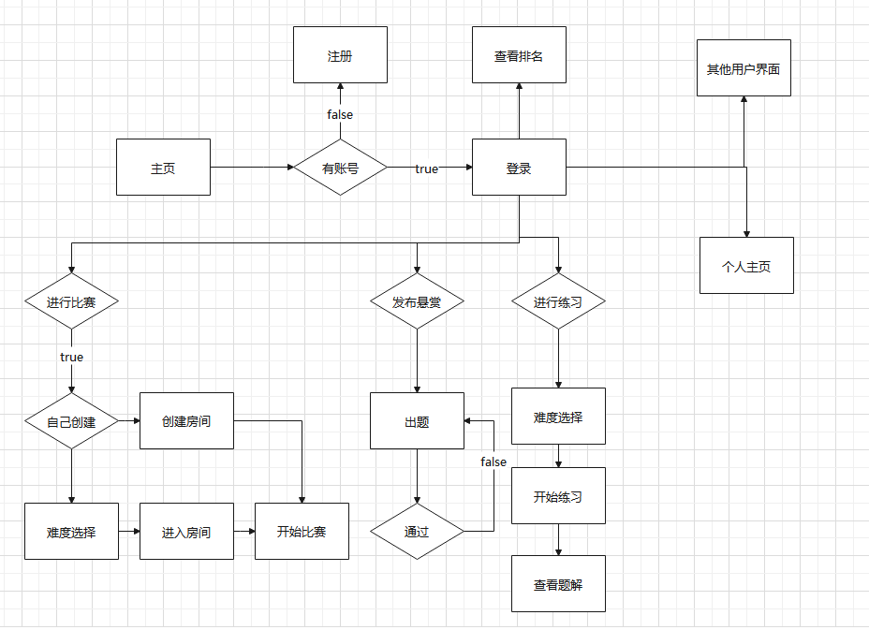

图 2

图 3为个人页面的状态转换图，该图表示了我的个人主页的各个状态之间的转换。我的个人主页状态有我的解法、我的点赞、我的收藏、我的比赛以及我的消息状态，其中我的比赛下又有练习，我的消息下又给我点赞以及给我评论，同时所有模块下都对应的相应的题解信息。

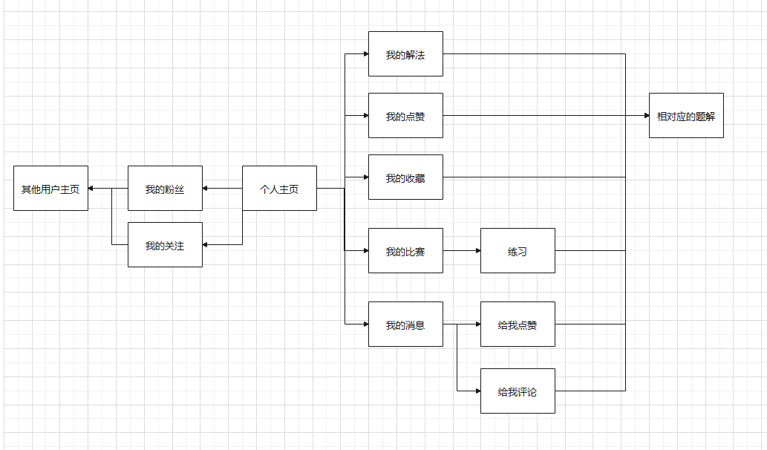

图 3

图 4为其他用户的个人主页页面，该图直观的表示了其他用户的个人主页页面的几种状态的切换。

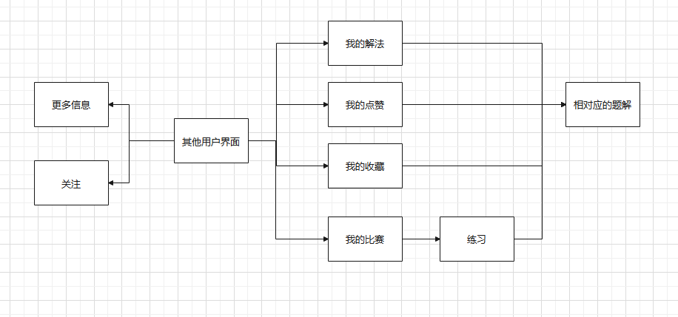

图 4

图 5为出题模块处理流程图，当进入出题界面后，需要用户输入题目的基本信息以及题面，提交过后平台会检查该题目是由有唯一解，如没有唯一解，则需要重新输入信息，直到有唯一解，然后用户选择是否悬赏，接着就会将题目的信息录入题目信息的数据库，同时结束出题。

图 6为做题模块处理流程图，当进入做题界面时，平台会结合题目基本信息数据生成题目信息页面，这是用户需选择要做的题目，接着平台会根据所选题目的详细信息数据生成做题界面，接着就开始做题了。

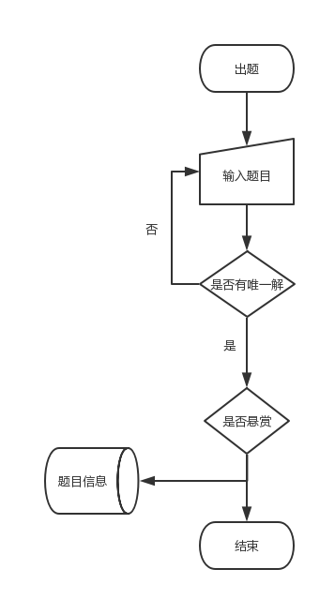

图 5

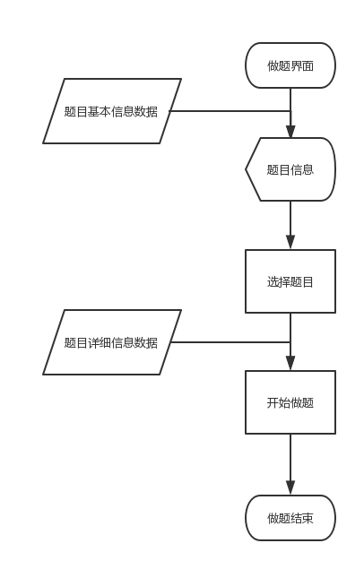

图 6

图 7为在线对战模块的处理流程图，需要在线对战，不同模式有不同的选择，如创建房间需要输入党建信息，接着平台将房间信息录入房间信息数据库，即可开始比赛；如果时查看房间，则平台会从房间信息数据库中获取房间信息，生成房间信息的界面，用户需选择房间，选择后即可开始比赛。

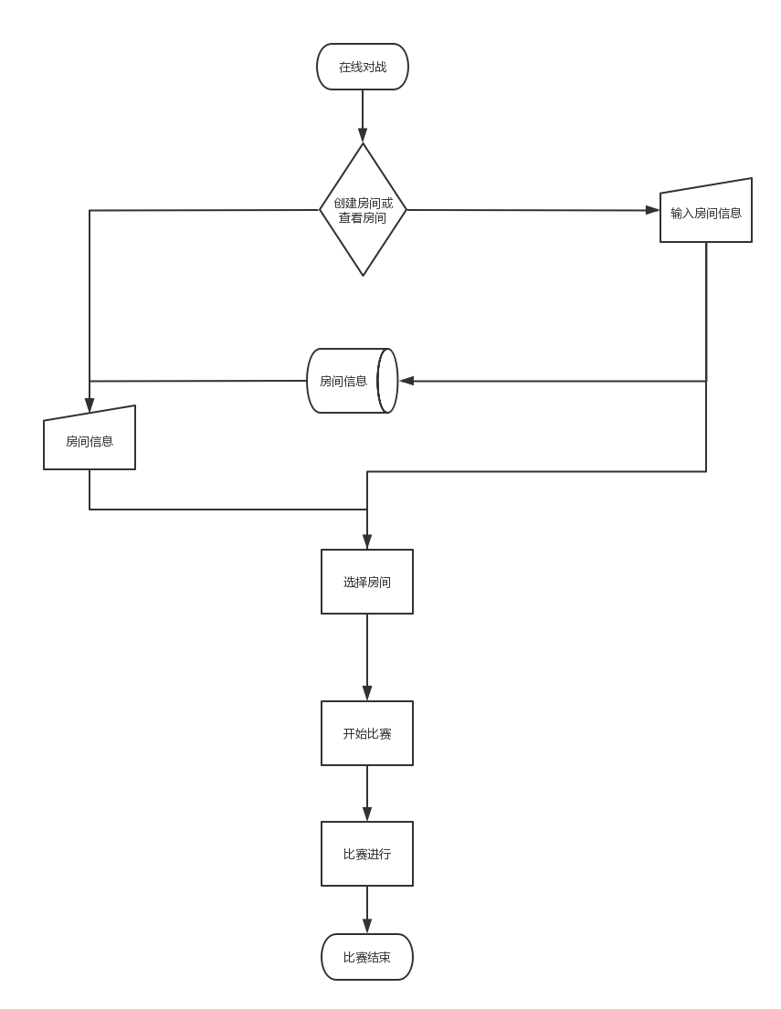

图 7

图8为解法分享模块处理流程图，想进入解法分享模块，需先选择题目，接着平台会根据题目解法信息生成解法分享界面，如果想分享解法，需要输入解法，平台会讲解法录入解法信息数据库。

图9为天梯排位处理流程图，天梯排位界面由平台从天梯信息数据库中获取天梯信息，生成天梯界面。

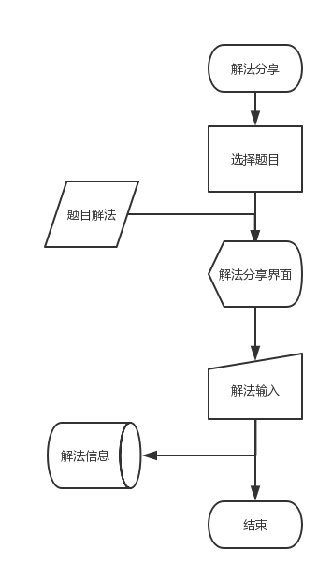

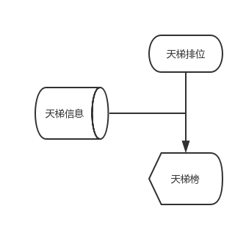

图 8 图9

## 4.5接口设计

### 4.5.1 登录注册

|  |
| --- |
| 接口名称：isIllegalInput  接口参数类型：String  接口返回值类型：boolean  接口功能：判断传入的字符串是否含有非法字符  返回值解释：true表示非法，false表示合法 |

|  |
| --- |
| 接口名称：isSamePwd  接口参数类型：String, String  接口返回值类型：boolean  接口功能：判断注册密码与确认密码是否一致  返回值解释：true表示一致，false表示不一致 |

|  |
| --- |
| 接口名称：isIllegalInput（全英文，遵循驼峰命名法，要与功能相对应）  接口参数类型：String  接口返回值类型：boolean  接口功能：判断传入的字符串是否含有非法字符  返回值解释：true表示非法，false表示合法 |

|  |
| --- |
| 接口名称：login  接口参数类型：String, String  接口返回值类型：boolean  接口功能：用户登录请求  返回值解释：true表示登陆成功，false表示登陆失败 |

|  |
| --- |
| 接口名称：isIllegalProblem  接口参数类型：int[]  接口返回值类型：boolean  接口功能：判断题目是否可解  返回值解释：true表示可解，false表示不可解 |

|  |
| --- |
| 接口名称：isIllegalInput（全英文，遵循驼峰命名法，要与功能相对应）  接口参数类型：String  接口返回值类型：boolean  接口功能：判断传入的字符串是否含有非法字符  返回值解释：true表示非法，false表示合法 |

|  |
| --- |
| 接口名称：haveSameProblem  接口参数类型：int[]  接口返回值类型：boolean  接口功能：判断题库中是否已经有相同的题目  返回值解释：true表示有，false表示没有 |

### 4.5.2 个人主页

|  |
| --- |
| 接口名称：getUser  接口参数类型：void  接口返回值类型：user  接口功能：返回用户信息，构造用户个人信息模块  返回值解释：返回用户类型 |

|  |
| --- |
| 接口名称：getRank  接口参数类型：int  接口返回值类型：？？？  接口功能：传入用户id，查询用户的天梯排位信息  返回值解释：返回用户的天梯排位信息 |

|  |
| --- |
| 接口名称：getSolveID  接口参数类型：int  接口返回值类型：List<Solve>  接口功能：传入用户id，根据id查询该用户的所有解法  返回值解释：返回一个列表，其中有该用户的所有解法信息 |

|  |
| --- |
| 接口名称：getCollectionSolve  接口参数类型：int  接口返回值类型：List<Solve>  接口功能：传入用户id，根据id查询该用户收藏的解法  返回值解释：返回一个列表，其中有该用户的所有收藏的解法信息 |

|  |
| --- |
| 接口名称：getOrderSolve  接口参数类型：int  接口返回值类型：List<Solve>  接口功能：传入用户id，根据id查询该用户点赞的解法  返回值解释：返回一个列表，其中有该用户的所有点赞的解法信息 |

|  |
| --- |
| 接口名称：getGame  接口参数类型：int  接口返回值类型：List<Game>  接口功能：传入用户id，根据id查询该用户所有的比赛信息  返回值解释：返回一个列表，其中有该用户的所有比赛的解法信息 |

|  |
| --- |
| 接口名称：getMessage  接口参数类型：int  接口返回值类型：List<Message>  接口功能：传入用户id，根据id查询该用户的信息  返回值解释：返回一个列表，其中有该用户的所有被点赞或被评论信息 |

|  |
| --- |
| 接口名称：getProblem  接口参数类型：int  接口返回值类型：List<Problem>  接口功能：传入题目难度，查询该难度的题目信息  返回值解释：返回一个列表，其中有传入难度所有的题目信息 |

|  |
| --- |
| 接口名称：getProblem  接口参数类型：int  接口返回值类型：List<Problem>  接口功能：传入题目难度，查询该难度的题目信息  返回值解释：返回一个列表，其中有传入难度所有的题目信息 |

|  |
| --- |
| 接口名称：getSolve  接口参数类型：int  接口返回值类型：List<Blog>  接口功能：传入题目id，查询该题目的所有博客信息  返回值解释：返回一个列表，其中有所需的所有博客信息 |

|  |
| --- |
| 接口名称：comment  接口参数类型：int , int , String  接口返回值类型：boolen  接口功能：传入用户id，博客id，评论信息，将评论信息加入数据库中  返回值解释：返回一个布尔值，成功则返回true，失败则返回false |

### 4.5.3 比赛

|  |
| --- |
| 接口名称：competitionRoomList  接口参数类型：int level  接口返回值类型：List<competitionRoom>  接口功能：展示对应等级的比赛房间列表 |
| 接口名称：getCompetitionStartTime  接口参数类型：int roomID  接口返回值类型：datetime  接口功能：获取该比赛开始时间 |
| 接口名称：getRoomParticipant  接口参数类型：int roomID  接口返回值类型：List<Participant>  接口功能：获取当前房间参与人列表 |
| 接口名称：createRoom  接口参数类型：int roomID(后端自动生成), datetime startTime, int min, int level  接口返回值类型：boolean  接口功能：新建比赛房间  返回值解释：true创建成功，false创建失败 |
| 接口名称：getSudoku  接口参数类型：int suduokuID  接口返回值类型：String  接口功能：获得数独题目 |
| 接口名称：sent  接口参数类型：String  接口返回值类型：boolean  接口功能：提交解题答案  返回值解释：true提交成功，false有空为填完不可提交 |
| 接口名称：joinCompitition  接口参数类型：int roomID  接口返回值类型：boolean  接口功能：加入比赛房间  返回值解释：true加入成功，false加入失败 |
| 接口名称：removeSomeone  接口参数类型：int roomID, int userID  接口返回值类型：boolean  接口功能：房主将某人移出房间  返回值解释：true踢出成功，false踢出失败 |

### 4.5.4 悬赏

|  |
| --- |
| 接口名称：getSudokuList  接口参数类型：int haveDone(0代表该悬赏题目尚未被解出，1代表已被解出)  接口返回值类型：List<Reward>  接口功能：悬赏题目列表展示 |
| 接口名称：sent  接口参数类型：String  接口返回值类型：boolean  接口功能：提交解题答案  返回值解释：true提交成功，false有空为填完不可提交 |

### 4.5.5 排名

|  |
| --- |
| 接口名称：rankingList  接口参数类型：  接口返回值类型：List<Ranking>  接口功能：显示天梯总排名 |

# 5 CSCI详细设计

## 5.1用户主页

### 5.1.1 伪码

public List<Reward> getSudokuList(int haveDone==0){

链接数据库

随机选择9个未被做出的过的悬赏题目

返回list

}

public String getSudoku(int level){

链接数据库

根据用户等级随机选出相应等级的未被用户做过的一题作为每日一题

Return

}

public List<competitionRoom> competitionRoomList(int level){

链接数据库

随机选出用户相应等级的5个当前比赛作为推荐比赛

Return

}

public boolen joinCompitition(int roomID){

获取当前用户id

链接数据库

根据roomID查询比赛是否存在

如果 存在

根据用户id查询用户是否存在

如果 存在

用户比赛关联表插入信息

返回 true

如果 不存在

抛出异常

如果 不存在

抛出异常

返回 false

}

public List<Ranking> rankingList(){

链接数据库

查询天梯信息

返回前20个

}

### 5.1.2 盒图

用户主页（他人）页面包含了用户信息，关注操作，用户解法，用户比赛以及用户点在，其中，用户比赛又分为了比赛中，待开始以及一结束三种状态。上述所有页面状态均包含相应的页面信息。模块之间的关系为并列。

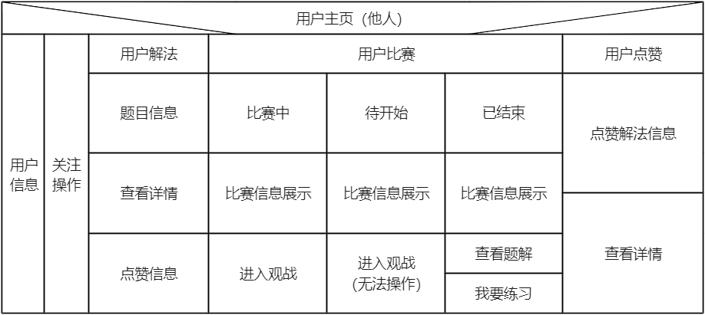

用户主页（自己）页面包含了用户个人信息，我的解法，我的收藏，我的点赞，我的比赛以及我的信息几个模块，其中我的比赛又分为比赛中，待开始以及已结束三个模块，我的信息又分为评论和点赞两个模块，每个模块均包含相应的信息以及相应的操作。模块之间的关系应为并列。

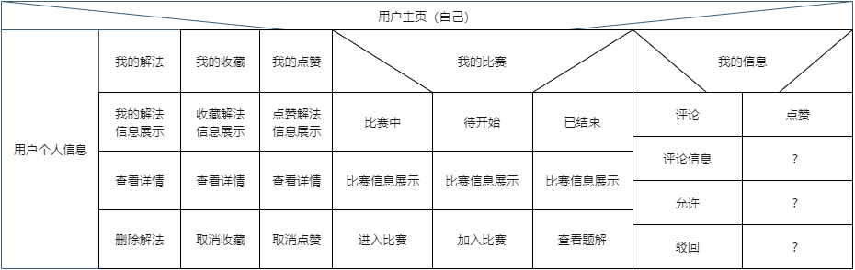

## 5.2 注册+登录

### 5.2.1 伪码

public boolean isSamePwd(String pwd1,Stirng pwd2){

If(pwd1==pwd2) return ture;

else return false;

}

public boolean login(String username,Stirng pwd){

链接数据库

Select username=username

判断对应密码是否匹配

是：return true

否：return false

}

public void adduser(String username,String phone,String pwd){

链接数据库

加入新用户

}

### 5.2.2 PAD图

在首页，用户可以通过输入房间号来查询房间是否存在，本系统会通过搜索到的结果，在房间存在时显示房间的信息，不存在时弹出“房间不存在”的错误

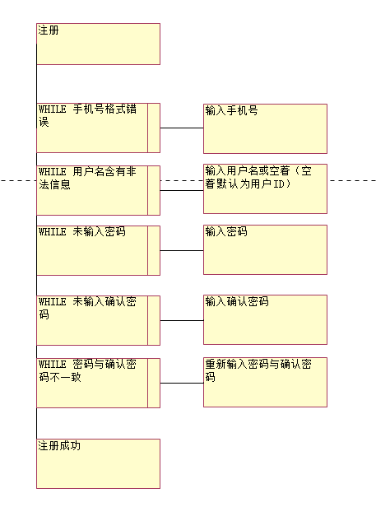

注册时，除了昵称，所有的信息都需要用户填入，直到所有的信息都符合标准

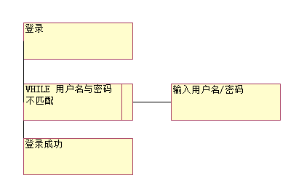

登录时，只有在用户名与密码匹配的时候才能登录成功

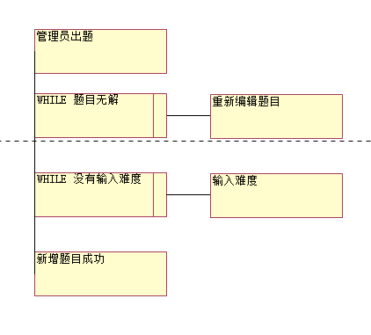

## 5.3 管理

### 5.3.1 伪码

public boolean haveSameProblem(String newsudoku){

连接数据库

If 题库中已经存在该题目 return false

Else return true

}

public String getUserPhoneNumber(int userID){

连接数据库

找到对应用户ID的手机号

返回手机号

}

public boolean isIllegalInput(String s){  
 ResultSet rs = 从数据库中读取的非法单词  
 if(有) return true;  
 else return false;  
}

public userInfo getUser(int id){  
 userInfo user = 根据用户id从数据库中读取用户信息  
 return user;  
}

public rankInfo getRank(int id){  
 rankInfo rank = 根据用户id从数据库中读取排位信息  
 return rank;  
}

public ArrayList<String> getSolvedID(int id){  
 ArrayList<String> solved = 根据用户id从数据库中读取该用户已解出的题目id  
 return solved;  
}

public ArrayList<String> getCollectionSolve(int id){  
 ArrayList<String> solved = 根据用户id从数据库中读取该用户收藏的题目id  
 return solved;  
}

public ArrayList<String> getOrderSolve(int id){  
 ArrayList<String> solved = 根据用户id从数据库中读取该用户点赞的题目id  
 return solved;  
}

public ArrayList<Game> getGame(int id){  
 ArrayList<Game> solved = 根据用户id从数据库中读取该用户的比赛信息  
 return solved;  
}

public ArrayList<Problem> getProblem(int level){  
 ArrayList<Problem> problem = 根据题目难度从数据库中读取该用户的比赛信息  
 return problem;  
}

public ArrayList<Solve> getSolve(int id){  
 ArrayList<Solve> solve = 根据用户id从数据库中读取该用户的博客信息  
 return solve;

}

### 5.3.4 pad图

与普通用户出题不同，管理员出题必须填写题目的难度，并会在最后添加进相应难度的题库中，而不是悬赏题库

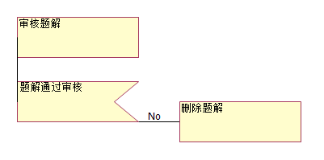

管理员会在题解含有非法信息，不通过审核时删除该题解

## 5.4 比赛

### 5.4.1 伪码

public List<competitionRoom> competitionRoomList(int level){

链接数据库

判断等级数是否正确

如果 正确

根据等级查询所有比赛信息

返回比赛信息链表

如果 错误

抛出异常

}

public Time getCompetitionStartTime(int roomID){

链接数据库

根据roomID查询房间是否存在

如果 存在

根据roomid查询比赛时间

返回比赛时间

如果 不存在

抛出异常

}

public List<Participant> getRoomParticipant(int roomId){

链接数据库

根据roomID查询房间是否存在

如果 存在

根据roomid获得参与人集合

返回参与人集合

如果 不存在

抛出异常

}

public boolen createRoom( datetime startTime, int min, int level){

创建房间变量

将房间信息上传数据库

如果 成功

返回 true

如果 失败

返回 false

}

public String getSudoku(int sudokuID){

链接数据库

根据数独id获得数独信息

返回 题面内容

}

public boolen sent(String s){

判断数独题面是否正确

如果 正确

返回true

如果 错误

返回 false

}

public boolen joinCompitition(int roomID){

获取当前用户id

链接数据库

根据roomID查询比赛是否存在

如果 存在

根据用户id查询用户是否存在

如果 存在

用户比赛关联表插入信息

返回 true

如果 不存在

抛出异常

如果 不存在

抛出异常

返回 false

}

public boolen removeSomeone(int roomID, int userID){

链接数据库

根据roomID查询比赛是否存在

如果 存在

根据用户id查询用户是否存在

如果 存在

用户比赛关联表删除信息

返回 true

如果 不存在

抛出异常

如果 不存在

抛出异常

返回 false

}

### 5.4.2 程序流程图

比赛分为两个大模块：我的比赛以及所有比赛；

其中我的比赛分为三个，进行中，待开始以及已结束，每个模块均有查看相应信息的操作，其中进行中的比赛可以进入比赛继续比赛，待开始的比赛可以进入比赛等待页面等待比赛的开始，而以技术的比赛可以进入比赛结算页面查看比赛结果题目排名等信息，还有比赛题目的练习入口和题解入口。

所有比赛中的大致流程为，首先查看是否有合适的比赛，如果项自己创建比赛，可以点创建房间按钮，填入相应的时间以及难度，就可以创建比赛进入房间准备了，而如果有合适的比赛就可以先选择难度，选择好难度后，就可以选择房间进入房间准备比赛，等待比赛开始，比赛开始倒计时结束后，就可以开始比赛了。

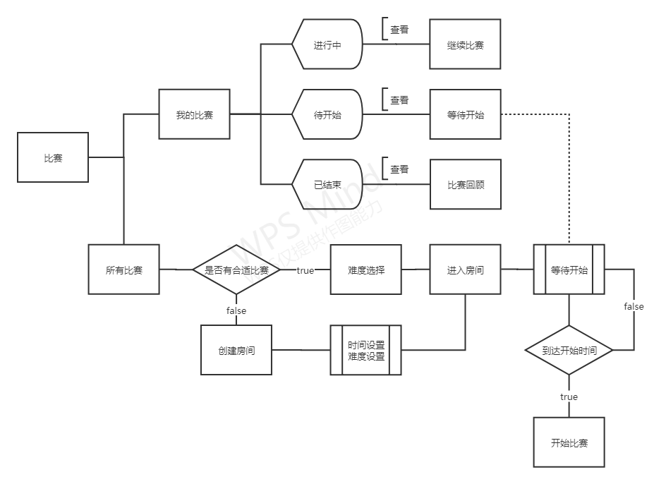

### 5.4.3 盒图

题解页面包括最热题解以及更多解法缩略图，其中最热题解以全部信息展示的方式展示，同时还展示对应的评论信息。

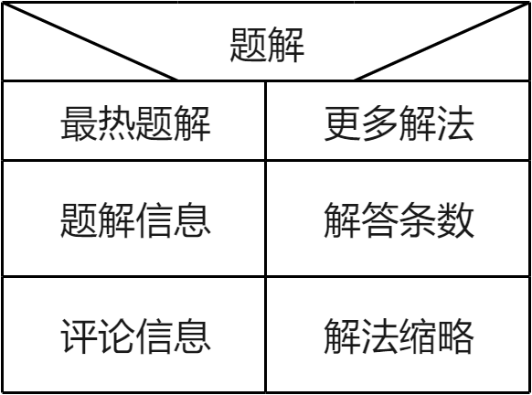

做题页面，做题页面包括题目信息，做题模块以及通过列表，其中题目信息模块包括难度，题号以及题目描述，而做题模块包括一个9*9的九宫格，同时还有时间以及提交按钮和查看题解入口，最右侧是通过列表，展示了已通过人的相应信息。

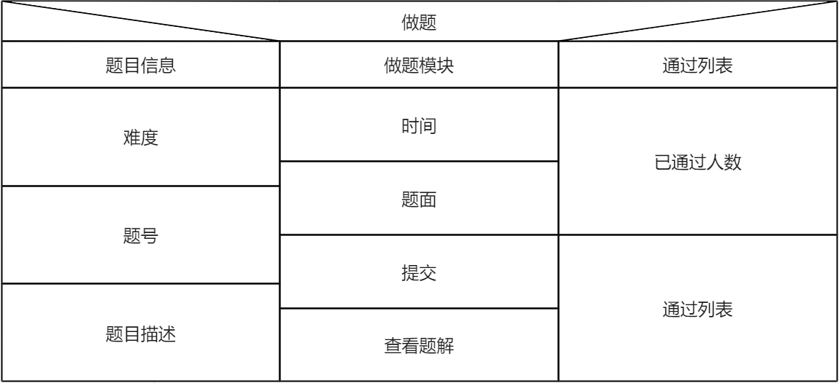

练习页面有九个难度，不同难度会有不同的题目信息以及开始做题按钮，对应着做题页面。

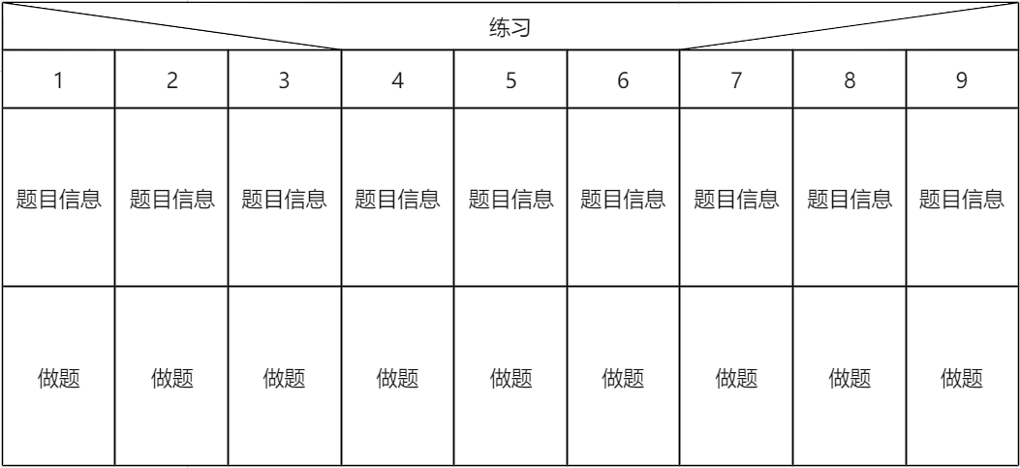

提交流程有两种情况，提交成功则显示提交成功，提交失败则显示提交失败。

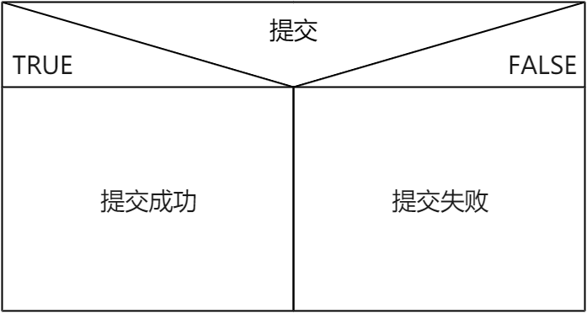

## 5.5 悬赏

### 5.5.1 伪码

public List<Reward> getSudokuList(int haveDone){

链接数据库

根据haveDone查询悬赏题面信息

返回悬赏题面信息链表

}

public boolen sent(String s，int PID){

根据s判断题面是否解答成功

如果 成功

链接数据库

根据PID查询题目信息

如果 查到

查看题目是否已解

如果 未解

修改题目信息是否解答为已解

如果 已解

不修改

返回 true

如果 未查到

抛出异常

如果 失败

返回 false

}

### 5.5.2 程序流程图

悬赏页面的程序流程为，首先选择是否做题，如果不做题可以出题，如果做题会分为两种情况，已解出的悬赏和未解出的悬赏，选择好题目后，可以开始作做题，也可以刷新重新选。

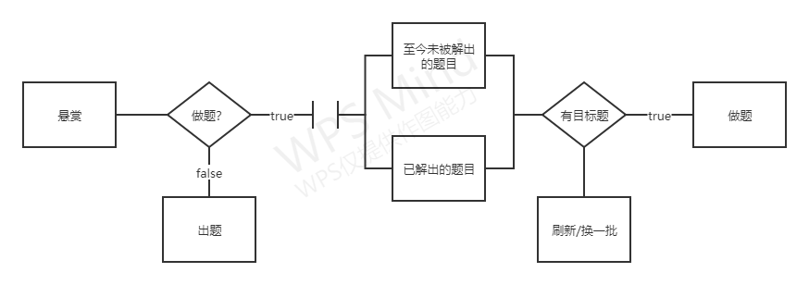

## 5.6 排名

### 5.6.1 伪码

public List<Ranking> rankingList(){

链接数据库

查询天梯信息

返回天梯信息链表

}

## 5.7 首页

### 5.7.1 pad图

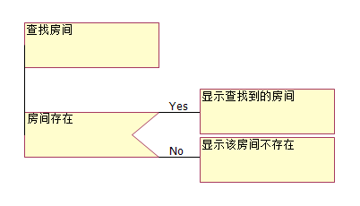

在首页，用户可以通过输入房间号来查询房间是否存在，本系统会通过搜索到的结果，在房间存在时显示房间的信息，不存在时弹出“房间不存在”的错误

# 6需求的可追踪性

|  |  |  |  |  |  |  |
| --- | --- | --- | --- | --- | --- | --- |
| 功能需求 | | 出题 | 做题 | 比赛 | 解法分享 | 天梯排位 |
| 一级标识符 | 二级标识符 |  |  |  |  |  |
| 主页 | 主页 |  |  |  |  |  |
| 登录注册 | 登录 |  |  |  |  |  |
| 注册 |  |  |  |  |  |
| 比赛模块 | 难度选择 |  |  | √ |  |  |
| 我的比赛 |  | √ | √ |  |  |
| 天梯排位模块 | 天梯排位 |  |  |  |  | √ |
| 悬赏模块 | 接悬赏 |  | √ |  |  |  |
| 发布悬赏 | √ |  |  |  |  |
| 练习模块 | 题目难度选择 |  |  |  |  |  |
| 解题 |  | √ |  |  |  |
| 题解 |  |  |  | √ |  |
| 用户主页模块 | 用户主页（自己） |  |  |  | √ |  |
| 用户主页（他人） |  |  |  | √ |  |
| 管理员页面 |  |  |  |  |  |

# 7注解

无

# 附录

无